# **Csemetekertünk bemutatása**

Az állandó csemetekert helyének megválasztása nagy körültekintést igényel, amelyben a biológiai a műszaki követelményeket úgy kell összehangolni, hogy azok a gazdaságos és szakszerű termesztési kívánalmaknak megfeleljenek. Ezenkívül még a következőket is figyelembe kell vennünk:

* a termőhelyi tényezőket ezen belül a helyrajzi adottságokat, éghajlati tényezőket, a talajviszonyokat,
* a vízellátási, öntözési lehetőségeket,
* a villamosenergia ellátottságot,
* a közlekedési és szállítási viszonyokat,
* a munkaerő helyzetet.

A felsoroltak megvizsgálásának eredményeként létesült a Rábaközben, Páli községben a 2 ha-os csemetekertünk. A kertet nagypapám Szalai Árpád alapította 1982-ben. Abban az időben a közeli erdészetek részéről igény mutatkozott jó minőségű csemetére, és akkor a faluban 10-15 család is belefogott a termesztésbe. Mára már csak a mi kertünk maradt fent. A pontos elhelyezkedése Páli határban az 530-as helyrajzi szám alatt van. Az erdészeti csemetekert engedély száma: 1335-01.

A területen hagyományos szabadföldi csemetetermesztés folyik. Elsősorban keménylombú fafajok termesztése történik kiegészülve néhány lány lombú fajjal (kislevelű hárs, nyír, éger). A csemetekert talaja jó víz-, és tápanyaggazdálkodású középrétegű vályog talaj.

A terület felosztása fafajonként, sorokban vetve kerül kialakításra. Ez a felosztás évente változik attól függően, hogy az egyes fajok előző évben melyik területrészt foglalták el, illetve az adott faj milyen különleges igényeket támaszt a termesztéshez.

A csemetekertben a vetési munkát rendszerint tavasszal folynak a kiszedés műveletét ősszel november hónapban végezzük el, amely a piaci viszonyoktól függően változhatnak. A területen a munka csúcsok idején 5-6 fő dolgozik a köztes művelési időszakban ez 3-4 három főre csökken.A csemetekertben két erőgép van, egy MTZ 82-es traktor és egy Mitsubishi 1550 kistraktor. Rendelkezünk továbbá egy 3 ekefejes ekével, boronával, kombinátorral, műtrágyaszóróval, 8m-es permetezővel, símahengerrel, kapálógéppel sorközművelővel, rugókapás kultivátorral, 2m-es V tárcsával, altalajlazítóval, pótkocsival, 2 db csévélődobos öntözőgéppel, és egy egyedi gyártású külpontos rázóvillás sorkiemelővel.

A csemetekertben évente átlagosan 600 000 db csemete termelése történik, amelyek fajonként kialakulását az **1. számú táblázat** szemlélteti három év adatait nyomon követve.

| **Fajta** | | **2015**  **(cm/db)** | **2016**  **(cm/db)** | **2017**  **(cm/db)** |
| --- | --- | --- | --- | --- |
| ALNUS GEUTINOSA | Mézgás éger | 20-40/10 000 | 20-40/12 000 | - |
| QUERCUS RUBRA | Vörös tölgy | 30-50/10 000 | - | 30-50/10 000 |
| QUERCUS PETRAEA | Kocsánytalan tölgy | 15-30/130.000  30-50/50.000 | 15-30/230.000  30-50/20.000 | 15-30/180.000  30-50/80.000 |
| QUERCUS ROBUR | Kocsányos tölgy | 15-30/20.000  30-50/15.000 | 15-30/10.000  30-50/25.000 | 15-30/30.000  30-50/15.000 |
| QUERCUS CERRIS | Cser | 15-30/25 000  30-50/10 000 | 15-30/30 000  30-50/15 000 | 15-30/35 000  30-50/20 000 |
| FAGUS SYLVATICA | Bükk | 15-30/70 000  30-50/50 000 | 15-30/40 000  30-50/50 000 | 15-30/140 000  30-50/50 000 |
| CARPINUS BETULUS | Gyertyán | 15-30/30 000  30-50/20 000 | 15-30/60 000  30-50/10 000 | 15-30/40 000  30-50/25 000 |
| LIGUSTRUM VULGARE | Közönséges fagyal | 15-30/30 000  30-50/20 000 | - | - |
| BERBERIS THUMBERGI | Vöröslevelű borbolya | 12-30/10 000 | 12-30/4 000 | - |
| ACER PSEUDOPLATANUS | Hegyi juhar | 15-20/5 000  20-40/5 000  40-60/15 000  60-80/10 000 | 15-20/5 000  20-40/8 000  40-60/25 000  60-80/15 000 | 15-20/20 000  20-40/5 000  40-60/10 000  60-80/5 000 |
| ACER PLATANOIDES | Korai juhar | 20-40/5 000  40-60/15 000 | 20-40/25 000  40-60/18 000 | 20-40/20 000  40-60/9 000 |
| FRAXINUS EXCELSIOR | Magas köris | 20-40/5 000  40-60/15 000 | 20-40/5 000  40-60/20 000 | 20-40/10 000  40-60/10 000 |
| JUGLANS NIGRA | Fekete dió | 20-40/5 000  40-60/5 000 | 20-40/2 000  40-60/3 000 | - |
| BETULA PENDULA | Nyír | 30-50/10.000 | - | - |
| TILIA CORDATA | Kislevelű hárs | 15-30/15 000 | - | 15-30/5 000 |
| CERASUS ABIUM | Vadcseresznye | 60-80/5 000 | 60-80/2 000 | 60-80/9 000 |
| PYRUS PYRASTER | Vadkörte | 15-30/20.000 | 15-30/25.000 | 15-30/10.000 |
| ROBINA PSEUDOACACIA | Akác | 40 000 | 70 000 | 90 000 |

1. számú táblázat

A csemeték elhelyezkedését jól szemlélteti az **1. számú ábra** amelyeken látható a csemeték egymáshoz képest való elhelyezkedése vagyis a sor és tőtávolságuk. A képek ezenkívül a terület nagyságát is jól érzékeltetik.

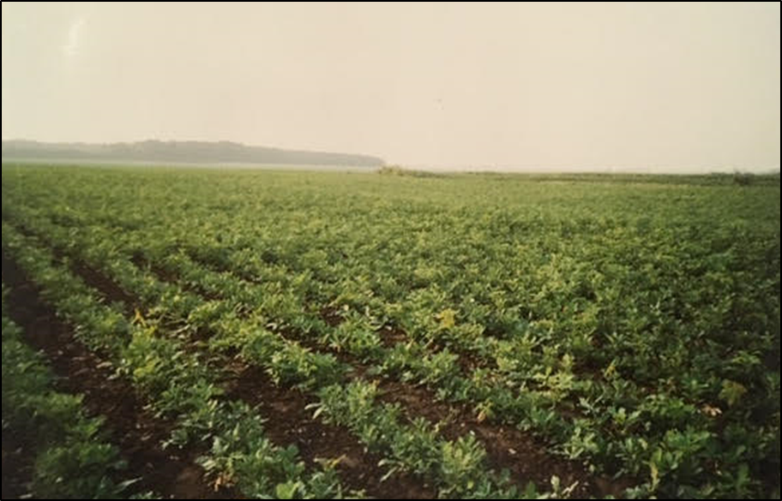  
 1. számú ábra

# **A csemetetermeléssel kapcsolatos adminisztráció, ellenőrzés és szemlejegyzőkönyv**

Engedélyes csemetekertben csak származási igazolvánnyal rendelkező magot vagy szaporítóanyagot lehet felhasználni.

Minden engedélyes termelő köteles csemetekerti táblabeosztásos helyszínrajzot készíteni, valamint Szaporítási naplót vezetni.

A nyári minősítő szemén a Szemléző ellenőrzi:

* a származási igazolványt,
* a szaporítási napló vezetését,
* az alapanyag származását
* csemetéket.

**A növények ellenőrzését** a sorközöket bejárva, az egész táblára vonatkozóan kell elvégezni. A fajtaazonosság megállapítása: az erdészeti fajtáknál fajta keveredés esetén a tételt zárolni kell és szelektálás ellenőrzés esetén oldható fel a zárlat.  
**Mennyiség ellenőrzése** egyrészt a növényszám és a szaporító alapanyag mennyiségének összevetése, a jellemző mintaterületek (1 folyóméter/darabszám) leszámolása alapján. **Növényegészségügyi szempontból** a karanténköteles károsító jelenlétét azonnal jelenteni kell a megyei növényegészségügyi és talajvédelmi állomásnak. Egyéb kártevők, betegségek fellépésekor, ha ezek a szaporítóanyag életképességét befolyásolják a helyszínen intézkedni kell, szükség esetén zárolni kell a kérdéses szaporítóanyag tételt.

Az éves csemetekerti szemle megállapításait a 4 példányos szemlejegyzőkönyv formanyomtatvány rögzíti a Szemléző. Szükség esetén, ha a szemle során tett észrevétel intézkedés indokolja hatóság jegyzőkönyvet kell felvenni, amelyet a szemle jegyzőkönyvhöz kell csatolni.

# **Szaporítóanyag, magbeszerzés**

Az erdei fák virágzása és magtermése évről évre változhat. A termés mennyiségét a földrajzi fekvés is nagyban befolyásolhatja. A bő termés szabályszerű ismétlődése évek törvényszerűségét kimutatni nem lehet de figyelembevéve a mag termést befolyásoló külső és belső tényezőket az évi mag termések átlagából bizonyos törvényszerűségeket vonhatunk le a terméshozam időszakosságáról. A terméshozam időszakosságának legvalószínűbb oka és legelfogadhatóbb magyarázata, hogy a fa bőtermő esztendőkben felhasználja felhalmozott tartalék tápanyagait, amelyeknek vissza pótlásához hosszabb rövidebb idő szükséges. Ezzel magyarázható az is, hogy a cserjék és az apró magvú pionnir fafajok évenként – két évenként hoznak bő termést míg a nagy magvú tölgyek és a bükk bő termést 6- 10 évenként hoz. Erdőségeinkben termés és a maggyűjtés lehetőségei területileg adottak.

2. számú ábra

# **Begyűjtött magok tárolása**

A begyűjtött magok tárolás akkor következőkre kell figyelni. A mag csírázó képessége és a csírázási esélye közvetlenül az érés után a legnagyobb A mag minősége ettől kezdve a végbemenő anyag bomlási folyamatok következtében romlik. A tárolás alatt fő célkitűzés hogy a végbemenő anyag bomlási folyamatok intenzitását csökkentsük. A nem teljesen érett magok gyorsan elvesztik csírázó képességüket és a gomba betegségek is erősebben károsítják őket. A tárolás idején a magok csírázó képességére külső tényezők közül legnagyobb hatása a légnedvességnek levegő mennyiségének hőfokának és fénynek valamint különböző károsítóknak van.

**Követelmények:**

* Tároló helyiség száraz és szellős legyen
* A magokat meghatározott időszakonként forgatni kell
* Az optimális tárolási hőfok 0 °C hoz közeli állandó hőmérséklet legyen
* Mag szikkasztása amely a mag tároláshoz szükséges optimális nedvesség tartalom elérését jelenti.

|  |  |
| --- | --- |
| **Megnevezés** | **Nedvességtartalom %** |
| Tölgyek | 50-60 |
| Bükk | 25-30 |
| Kőrisek | 7-9 |
| Juharok | 10-12 |
| Ákác | 5-7 |

2.számú táblázat

**Tölgy makk tárolása:** Optimális tárolóhely a kamra, amelynek padozatán válogatva, megtisztítva szikkasztva helyezzük el a vetés megkezdéséig. Fontos feladat, hogy időközönként átforgassuk és szükség esetén nedvesítsük szintén utána forgassuk. Saját tapasztalatunk, hogy ha télen van hó, célszerű a teli nedvesség utánpótlására a makkra havat hányni, így a nagy hidegbe szigetelőként is működik a hó. (3. számú ábra makktárolás Páliban 2019. tele).

3. számú ábra

**Bükk makk tárolása:** A bükkmakk fagyállóbb, penészedésre, befülledésre kevésbé hajlamos viszont könnyen avasodik. Nagyon fontos tárolás előtti szikasztás mint egy 30 %-os viz tartalomra amit a mag szinének változása is jól jelez. Ha túl sötét nedvesség tartalma magas.

**Tárolt magok ellenőrzése:**

Tárolt magkészleteket fafajtól és a tervezett tárolási időtől függően szabályozott időközönként ellenőrizni kell. Az ellenőrzés során vizsgáljuk a mag készletek színét, nedvesség tartalmát ,szagát ,kórokozók és a károsítók előfordulását.

# **Termesztési technológia**

Csemetekertben ültetési anyag előállítási munkálatait következő csoportokba oszthatjuk:

– talajművelés, tápanyag utánpótlás

– Vetés , iskolázás

– Ápolási munkák, Öntözés, növényvédelem

– Kiemelés, osztályozás, csomagolás, szállítás, tárolás

# **Talajművelés**

A csemete termesztésre felhasznált területeken a rendes évi talajművelés három ütem ből áll:

1.alap- illetve őszi mélyművelés

2. Tavaszi, vetés előtti talajművelés

3. A csemeték ápolását képző talajművelés

Az alap, illetve őszi talajművelés: az őszi mélyszántásból áll és feladata a késő őszi, téli csapadék tároláson és megőrzésén kívül talaj fizikai szerkezetének, szellőzőttségének a javítása, Tartós morzsalékos szerkezet kialakítása és fenntartása. Az őszi mélyszántást a talaj típusától függően 25-35 centiméter mélységben függesztett vagy vontatott ekével végezzük. Szántáskor képződött rögöket elmunkálás nélkül hagyjuk, ezek a rögök télen szétfagynak.

4.ábra Őszi mélyszántás tavaszi elmunkálása

Az őszi mélyszántást csak azokon a táblákon hagyhatjuk el , ahol az őszi kiemelést semmi körülmények között nem tudjuk elvégezni. Tavaszi kiemelés után csak végszükséglett esetében lehet a területet magvetésre használni.

Tavasz kiemelés után a közvetlen vetés több szempontból kifogásolható:

* A kiemelést még álltalába nedves időben, sokszor a talaj túl nedves állapotába végezzük. Így a talajok tömörödnek, ami megnehezíti a megfelelő vetőágy előkészítését.
* A tavaszi mélyszántás következtében a talaj a télen tárolt vízkészletének jelentős részét elveszti
* "A tavaszi szántásnál még az őszi disznótúrás is jobb"
* A vetés többnyire megkésik, mert a kiemelés utáni talajművelés és vetőágy elkészítés elhúzódik. A késői vetés pedig a csemete minőségét előnytelenül befolyásolja.

Ha más lehetőség nincs, tavaszi szántás után a talajt azonnal zárjuk le végezzünk rögtörést tárcsával, majd fogasoljuk meg és simítózzuk végül tömörítsünk hengerrel.

Ha a talajt hagyjuk kiszáradni, a kő kemény talajon ugyanis a megfelelő vetőágy kialakítása már szinte lehetetlen lesz.

# **Tápanyag utánpótlás**

Állandó csemetekertben feltétlenül szükséges a rendszeres tápanyag pótlás. Mivel a megtermelt ültetési anyagot gyökerestül viszik el a csemetekertben, a felhasznált tápanyagból semmi nem kerül vissza a talajba a csemetéknek nagy az ásványnyi anyag szükségletük. A növényzet számára szükséges tápanyagot a trágyázás biztosítja ezeken kívül jelentős szerepe a talajvíz és levegő ellátásába is. Vagyis trágyázással tartjuk fenn a csemete termeléshez szükséges legkedvezőbb fizikai, kémiai és biológiai talaj állapotot.

Tápanyag utánpótlás időpontjának és mennyiségének az optimumát Meg kell határozni. Mind a túlzott trágyázás, mind a tápanyag hiány kedvezőtlen. Túlzott nitrogén trágyázás következtében pl. aránytalanul magas számú csemete fejlődik, amely a vegetációs időszak végére nem fásult be és a felnyúl csemete rosszul tűri az átültetést. Tápanyag hiány esetében a csemete rosszul fejlődik Elszíneződik a károsító könnyen megtámadják.

A talajerő pótlás nélkülözhetetlen formája szerves trágyázás. Jelentősége annak a fontosabb, minél Szélsőségesebb talaj adottságok mellett folytatunk csemete termesztést. A két három évenként kimutatott szerves trágya fokozza a műtrágyák tápanyagainak hasznosulását a talaj biológiai aktivitását javítja a talaj fizikai szerkezetét valamint a pufferképességet.

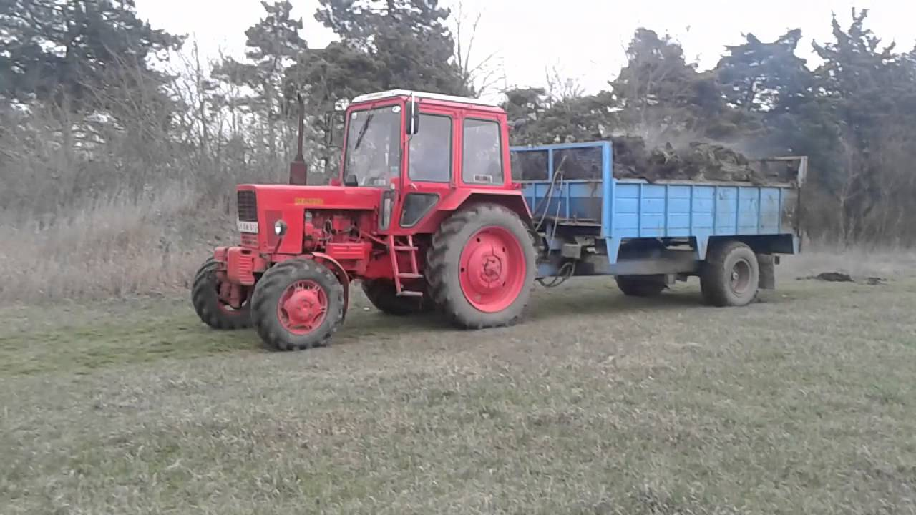

5. ábra Trágyázás

Mivel kiemeléskor a megnevelt csemetének szinte minden része elkerül a területrőlesz támpontot ad a visszautalandó szerves trágya mennyiségének megállapításához. Legalább annyi szerves trágyát kell alkalmanként kijuttatni amennyi az évenként elszállított csemete száraz anyagtömege.

A zöldtrágyázás a csemetekertek szervesanyag ellátásának illetve az utánpótlásának leginkább elérhető, legeredményesebb és leggazdaságosabb módszere. Zöldtrágyázással növeljük a talaj humusztartalmát. Elsősorban nitrogént és egyéb tápanyagokat juttatunk vele a talajba, mivel a zöldtrágya növény a talaj könnyen oldható anyagait akkumulálja majd átadja a csemetéknek.

A zöldtrágya növény 12_18 centiméter mélységre történő alászántását közvetlenül a virágzás kezdete elég ütemezik hanem pillangós zöldtrágya növényeket akkor szállítjuk alá amikor a növény a legnagyobb szervesanyag tömeget adja a zöld trágyák hatásfokát előzetesen adagolt egyéb szerves trágyakkal, valamint foszfor és kálium műtrágyát egy ideig ki szúrása val növelhetjük.

**Műtrágyázás:**

A talaj szükséges termőképességének folyamatos fenntartásához nélkülözhetetlen műtrágyák rendszeres használata. A termelési költségek csökkentése meg kívánja hogy a felhasználást talajvizsgálat előzze meg. A harmónikus tápanyagellátás csak így oldható meg. A kálium a foszfor valamit a nitrogén egyrészét össze a mély szántás előtt alaprajzaként juttatják ki. A nitrogén további részét tél végén valamint a vegetáció első felében fej trágyaként adagoljuk ki az ágyát sokra csemete nevelés állapotába vigyázni kell arra hogy aki szúráskoralomra ne kerüljön műtrágya különben a levelek perzselődnek.

# **Vetés**

Csemete kertekben a vetés kétféle lehet teljes vagy soros. Teljes vetés: csak a múltban alkalmaztak, mivel ápolása igen körülményes és költséges.

**Soros vetés:**

kétféle lehet egy és több soros,

Előnye: A magot egyenletesen lehet vetni az elvetendő mag mennyiség pontosan kiszámítható, a kikelt csira csemeték gondozása, ápolása könnyebb, a csemeték számbavétele gyorsabb és átláthatóbb.

**Vető barázda:**

Vetéskor mindig ügyeljünk arra, hogy a vető sorok teljesen egyenesen fussanak és az egyes tábláknak vagy ágyásoknak sorai végig egy egyenesbe essenek. A pontos munka érdekében mérőlécet és kerti zsinórt kell használni a kézi vetéshez. Szabályos, párhuzamos és folytatólagos sorok készítése alap feltételét képezi a gépi ápolásnak és kiemelésnek. Ha egyes horonyhúzóval dolgozunk akkor mindenhol külön rakjuk le a kerti zsinórt és pontosan amellett vezessük a horony húzott vagy vetőszerszámot.

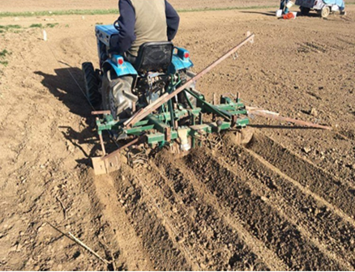

6.számú ábra

A vetőbarázda készítésénél a barázda fenéknek tömörített meg kell lennie. A tömörített barázda fenék jobban biztosítja a talaj nedvességet a csírázáshoz, mintha az laza volna. A tömörített talajnak jobb a víztartó képessége. A mag takaró rétegnek viszont lazának kell lennie, hogy ez a laza hajszálcsövesség mentes rész szigetelje a nedves, tömörített és alsó réteg víztartalmát a párolgás útján történő kiszáradás ellen.

Horony vagy vető barázdamélység a függ a mag nagyságától és a talaj lazaságától. Minél nagyobb a mag és lazább a talaj annál mélyebb és minél kisebb a mag és kötöttem a talaj annál sekélyebb vetőbarázdára van szükségünk.

Álltalába előnyösebb az őszi vetés mert a természetes folyamatnak megfelelően, élés után a bank azonnal munkáiba kerül és a tél folyamán meg ülepedett talajba jobban elhelyezkedik. A tél esőből vagy tavaszi olvadásból megfelelő nedvességet tartalékol és az első meleg napsütés hatására gyorsan kell csírázni. Előbb kell tehát ki és írj csemeték növekedése és fejlődését gyorsabb. Minél fejlettebb állapotba találja találja a csemetét a tavaszi végi szélsőséges időjárás annál biztosabb a csemeték megmaradása.

# **Ápolási munkák**

Elsődleges ápolás feladat gyomtalanítás, talajpor nyitás. A kelés fog fajtól függően kettő négy hetet vesz igénybe. A megfelelően előkészített vetőágy ez idő alatt nem gyomosodhat ki pont amikor a Csíra csemeték már felismerhetők és a gyomnövény nyeregtől jól megkülönböztethetőek a gyomlálást haladéktalanul kezdjük meg. Nem szabad megengedniünk hogy a csemetekert vetések ben nagyon megerősödjék. Káros mert egyrészt a gyom erős, fürdő kezdete elvonja tápanyagot, felfogja csapadékot, eltékozolta a meglévő vízkészletet, korlátozza a csemeték fény kihasználását. A csemeték kiszabadítása az erős gyomok alól károsodással jár. Egyrészt a forró nap szabad állásába kerül csemeték erős napsütéstől kiéghetnek,csemete dőlést kaphatnak, másrészt a megerősödött gyom nagy gyökérzet én a eltávolításakor a csemeték is ki fordulhatnak, vagy gyökérzetűk meglazul ami szintén pusztulás sukhoz vezethet. A gyomlálás tehát minél előbb kezdjük meg és a termőhelyi adottságoktól fog fajtól és az időjárási viszonyoktól függően szükség szerint két háromszor ismételjük meg. Esetenként még ennél többször gyomlálása is szükség lehet. Gyomtalanítást végezhetjük: kézi, gépi úton, kettő kombinációjával és vegyszeressen.

**Kézi ápolás:** a sorokon belül kizárólag kézzel gyomlálunk, még az igényes csemeték sor közeit kézi eszközökkel (hagyományos Kapa ,csuklós Kapa, toló kaparó, Kultivátor, Rotációs Kapa) porhanyithatjuk és gyomtalaníthatjuk.

**Gépiápolás:** A nagyüzemi csemetekertekben terjedt el a magángazdaságban gépi eszközök közül elsősorban a rotációs kapát használjuk sorközművelésre amelyhez csatlakoztatható forgó kapák, több s kultivátorok, kistárcsák.Sorközművelésre használunk kis traktor után szerelhető sorközművelő eszközöket is.

**Ápolások időpontja**: Az első gyomlálás és a sorköz javulás többnyire egybeesik. Majd ezt követően sorközök ápolása gyakran 2-3 hetenként ismételjük meg. A többszöri sorközművel és kedvezően hat talajvíztartására és a nővőtér fényviszonyairapont az ápolást célszerű szeptemberbe befejezni. A még felnövő kevés gyom már nem válik veszélyességi, a talaj további forgatása viszont csak a költségeket és a fel fagyásveszélyt növeli., A csemete sorok közötti művelés tehát: a keléstől a kiemelésig tart és olyan minőségü legyen hogy gyomtalanítás mellett javítsa a talajvíz gazdálkodását és a szellőzötségét . A talaj felszínén kéreg ne alakuljon ki szellőző egységgel pedig a mikroorganizmusok élet tevékenységét javítsuk. Az esetleges kérgesedést még akkor is meg le kell szüntetnünk ha terület egyébként teljesen gyommentes.

**Vegyszeres gyomirtás:** Nagyon növényzet elleni védekezés hez felhasználhatjuk a különböző gyomírtó vegyszereket is. A vegyszerek adagolása a gyártó által előírt módon történik. Hosszabb hatású illetve utóhatás gyomirtó szerek csemetekertekben nem alkalmazhatók mert az egy éves forgó egységekbe nehezen igtathatók be. Öntözés: Csemetekertekben az öntözési lehetőség megteremtésével nagy mértékben fokozhatjuk a termelés biztonságát és eredményességét. Öntözéssel a növény élet feltételeinek megfelelő vizet adagolunk: ezen keresztül gondoskodninunk a talaj ásványi tápanyagai nap feloldásáról és a folyamatos tápanyagellátásról. Öntözéssel természetes csapadék hiányát pótolhatjuk a talajt közvetítéssel. Tehát az Öntözés idejét mennyiségét és módszerét az adott időszak időjárásának csemetekert talaj adottságainak és a termesztett csemeték visszükségletének figyelembevételével kell megállapítani ez mindig a teljes gyökérzónát érintse. A csírázás ideje alatt a talajt egészen a felszíníg nedvesen kell tartani és a víz veszteségget folyamatosan pótoljuk ezzel a kelést meg gyorsíthatjuk.

# **Öntözés**

**Öntözés időpontja:** a nedvesség utánpótlásának különösen a csírázás a kelés idején és az iskolázás utána van fontos szerepe. Ugyanis ha az elvetett mag néhány esős nap után hosszabb meleg száraz szeles periódust kénytelen átvészelni, vagy azok a magok, amelyeket vetés előtt rétegeltünk, áztatunk vagy elő csíráztatunk, újra kiszáradnak és elhalnak. Ha száraz időben többé-kevésbé száraz talajban nekünk és az Öntözés lehetőséget csak korlátozott ne kezdjük el addig öntözni amíg egy csapadékos periódus következtében a mag meg nem tud duzzadni. Viszont újabb szár rossz periódus alatt ma kiszáradását folyamatos Öntözéssel akadályozzuk meg mindaddig amíg legalább egy 1-2 cm-es a gyököcske. Az öntözési periódusok a nyár szárazságától és fajoktól függenek. A mag vetéseket feltétlenül késő délután este öntözzük mivel a talaj már nincs kitéve a nap vének és az öntözővíz nem párolog el tavaly felszínéről, hanem az éjszaka órákba beszivárog a talajba és mélyebben átnedvesíti azt. A középkötött találjuk a gyakorlati tapasztalatok szerint kb. tízszer olyan mélyen áznak be mint a hány mm vizet kapott a talajfelszín . Ez azonban csak akkor igaz ha víz a felszínen nem folyik el. Ennek elkerülésére az öntözést több ütemre osszuk. A többit nem jön közés megfelelő tervezéssel mint gazdaságosabb is. Így a keletkező kis vízfolyások kiküszöbölhetők a takaró anyag lemosódása elkerülhető.

**Öntözés módja:** a csemetekert Öntözés kézi és gépi úton valósítható meg.

Kézi Öntözés: munkaigényes, ezért kizárólag csak vető barázdát öntözzük ilyen módon. Az apró kényes magvak kellésekor alkalmazandó ez az öntözési mód, ugyanis ilyenkor tartályokból és állott vízzel öntözünk mivel a melegebb víz a kelő magvakra kevésbé veszélyes.

Gépi Öntözés: módszerei közül az esőztető Permetező Öntözés terjedt el. Alkalmazásával a több ütemű Öntözés könnyen megvalósítható. A csemetekertben hordozható esőztető öntöző dobot használunk. Ez a terület méretéhez gazdasági és teljesítmény szempontjából is megfelelően illeszkedik. Az esőszerű öntözéssel az öntözővíz oxigénben gazdag csepp alakjába természetes formába jut a levelek felületére. Ezáltal egybe megtisztítja azokat rárakódott portól. Így lehetővé válik a levélen keresztül víz felvétel is pont az esőszerű öntözés kedvezően befolyásolja a nő tér mikroklímáját a hőmérséklettől és a légmozgástól függően rövidebb – hosszabb időtartamra.

7. ábra Esöztetö öntözöberendezés

# **Csemetekert növényvédelem**

A csemete termesztés eredményét minden évbe veszélyeztetik az élettelen és az élő károsítók. Hatásukra a csemeték kisebb nagyobb mértékben károsodnak betegségek mit megfelel. Csökken a kitermelhető szabványos csemete mennyisége és gyakran növények egy része el is pusztul.

**Élettelen tényezők károsítása:** a szokásostól lényegesen eltérő hőmérséklet fény, víz, légmozgás okozta károkon kívül ártalmat okozhatnak a talajhibák a levegő szennyezettsége és a helytelen termesztési módszerek is.

**Hőmérséklet két szélsőség a hőség és a fagy** egyaránt kedvezőtlen. Mindkettő különösen a csíra korú vagy fiatal csemetéket károsítja. Legjobban veszélyeztet fafajok a fenyő, bükk, akác, éger, kőris, hársak. A hőség ellen árnyékolással, öntözéssel, termessz ő berendezésben szellőztetéssel védekezhetünk. A fagytól a vetési időpont megválasztásával takarással, füstöléssel, öntözéssel óvjatjuk meg a növényeinket.

A **fény szélsőségeit** közül a magas hőmérsékleten kapcsolódó fény többlet a veszélyesebb. Legjobban veszélyeztetett fajok: bükk és a Fenyőfélék. A fény ellen a különböző árnyékolók nyújtanak védelmet pl. Rassel halló.

A **víz hiánya** vagy többlete is ártalmas lehet. A vízhiány első tünete vankodás majd ha ezt nem követi csapadék hogy öntözés hervadás, fonnyadás és végre teljes pusztulás. Megelőzésként a fajta igény szerint öntözzük. A víz bőség különösen a pangó talajvíz is káros mert hatására gyökér pusztulás lép fel.

**Élő károsítók okozta betegségek, károsodások:**

**Vírusok:** csemetéken különféle foltosodás sokat, levél és hajtás torzulásokat okoznak. A leggyakrabban károsított faj az akác.az ellenük való közvetlen védekezés gyakorlatban még nincs megoldva.

**Gombák:**

a legelterjedtebb kórokozók. Fellépésük mindig járványszerű és nagymértékben függ az időjárástól. A nedves, párás, meleg levegő álltalába kedvező megjelenésüknek. Főleg a víz és a szél terjeszti őket növényről növényre. A csemeték minden részét megtámadhatják. Rendkívül sokfélék lehetnek közülük csak a legfontosabbak:

(a) **csemete dőlést okozó gomba:** megjelenésükkor a kelésben lévő csemete foltszerűen kidől és elhal. A beteg növény gyökér nyak a megbarnul elvékonyodik. Gyakori a gyökér pusztulás. Ilyenkor gyöker nyakon a tünetek nem jelennek meg. Leggyakrabban károsított fajok hárs, fenyő

(b) **rozsda gombák:** A növény belsejében élnek. A fertőzött levelek sárgulnak és idő előtt lehullanak. Általában levél fonákán. Vagy foltszerű sárga vagy barna foltok. A legtöbb folyón előfordulhatnak.

(c) **Lisztharmat gombák:** Fellépésükkor A növények felületén fehéres, liszt szerű Bevonat képződik. A tünetek többnyire legfiatalabb hajtásokon jelennek meg. A fertőzött levelek idővel elszáradnak. Meleg, napsütéses idő kedvez a betegség megjelenésének és a járvány kialakulásának. A leggyakrabban károsított fajok: tölgyek, korai juhar

**Állati kártevők:**

Számos fáj közülük növényvédelmi szempontból az ízeltlábúak és a magasabbrendű állatok a legjelentősebbek.

**Talajlakó kártevők:** a talajba élnek, főként a csemeték és a dugványokat földalatti részének megrágásával károsítanak. Legfontosabbak közülük a drót férgek, cserebogár bajorok és esetenként a lótücskök.

**Levéltetvek:** apró, szipókás rovarok. A levelek fonákán rendszerint csapatosan szívogatnak. A megtámadott levelek sárgulnak, torzulnak, Kanalas adnak. Gyakran méz harmatot ürítenek amelyen a Korompenész jellegzetes, fekete gomba fonal bevonat telepszik meg. Károsítások mértékét növelni hogy egyes vírusokat is terjesztenek. A Friis hajtásokat lepik el a leggyakrabban. Évente sok nemzedékünk fejlődik ki. Elszaporodásaoknak a párás, meleg időjárás kedvez. Leggyakrabban károsított fafajok:akác, cseresznye, berkenye

**Pajzstetvek:** Életük nagy részét a növényen pajzs alakú képződmény alatt töltik és így szívogatnak. Az egy és a két éves csemeték en csak ritkán fordulnak elő. A leggyakrabban károsított fajok: tölgyek, akác

**Atkák:** Apró, szabad szemmel nem vagy csak alig látható, szívószál szerű állatok. A kárt szívogatással okozzák. A levelek sárgulnak, torzulnak majd lehullanak. Az atkák finom szövedékbe levél fonakon élnek.

**Madarak:** főleg a magvetések kicsipegetésével okoznak kárt.

**Pocok:** különösen télen fogyasztja az elvetett magokat és sokszor a csemeték gyökerét is elrágja.

# **Csemete kiemelése**

A termelés ciklus befejező műveletek. A félkész vagy a készterméket a csemetekert talajából kiszedjük és azt iskolázási vagy erdősítési célokra használjuk fel.

**Kiemelés időpontja:**

A kiemelést a vegetációs időszak on kívül kell végez, Vagyis ősszel október november, tavasszal pedig február és március hónapban. Kiemeléskor különös figyelmet kell fordítani a talaj állapotra mivel sem a túl száraz sem a túlzott a nedves talajon nem lehet a munkát megfelelő minőségben elvégezni. Nagyon fontos mind az őszi, mint a tavaszi kiemelés időpontjának pontos megválasztása.

Ősszel a hajtások beérése után Amit a lombhullás vagy csak a lomb elszíneződése jelez és a hajtássok befásodása. Azonnal kezdjük meg a kiemelést, hogy az esős időszakot megelőzzük. Kerüljük el a minőség romlást okozó téli váromelést és egyéb téli tárolási módot. Tavasszal viszont minél előbb kezdjük meg a kiemelést mihelyt az időjárás és a talajviszonyok megengedik. Feltétele hogy a munka még a rügyfakadás előtt befejeződjön.

**Kiemelés módszerei:**

Kiemelés közben legnagyobb figyelmet a gyökér sérülésekbe szakadások horzsolások kiküszöbölésére fordítsuk. Ugyanakkor a szár épségére is figyeljünk. Ezt a helyes kiemelési idő megválasztásával, kíméletes kirázással, a kiemelőgépek helyes kiválasztásával és beállításával érhetjük el. További fontos feladat, hogy megakadályozzuk a csemeték, azok gyökérzetének kiszáradását. A csemetét kiemelhetjük kézi és gépi úton. A kézi kiemelést szinte nem is használjuk. A kiemelés munkálatok zöme géppel történik. A kiemelőeke kései a csemete sorok körül a talajt meghatározott szélességben és mélységbe átvágják a rázóvilla pedig azt a csemetékkel együtt bizonyos mértékig lazítja úgy hogy a csemeték ezután a meglazítot talajból egyenként vagy kisebb csomagba kézzel kihúzhatok. Csemete kiemelő ekénk a 8.ábrán látható.

8. ábra Rázóvillás külpontos csemetekiemelő

# **Csemeték válogatása, kötegelése, tárolása**

Az űrlap alja

Az űrlap teteje

Az űrlap alja

# **Összegzés**

Az eredményes erdőgazdálkodás egyik alapvető követelménye a gyors és sikeres erdőfelújítás. Ez jelenti az első lehetőséget a fa bővített újratermelésének. Termőhelynek megfelelő fafaj megválasztásának a jófajta kiválasztásának majd a kifogástalan minőségű szaporítóanyag meg termelésének döntő a szerepe abban, hogy milyen lesz a jövő erdeje.